吉林省教育厅2017年度政务公开工作报告

2017年，我厅在省政府政务公开办的精心部署和指导下，深入贯彻国家和省委省政府关于政务公开工作一系列指示精神，认真落实省政府2017年政务公开工作要点要求，较好地完成了年度政务公开各项任务。
一、基本情况
（一）主动公开情况。2017年，我厅门户网站公开信息数达1540余条，主动公开规范性文件196条；“吉林教育”微博发布教育资讯1470余条，月阅读量平均约10000次，单条阅读量最高达5000余次，线上线下互动良好；微信推送教育新闻1200余条，目前已有1万以上订阅用户，每天阅读量均达到300次以上，微信单条最高阅读量5千以上。向教育部、省委、省政府报送各类教育信息210余条，完成中办、国办约稿20期。
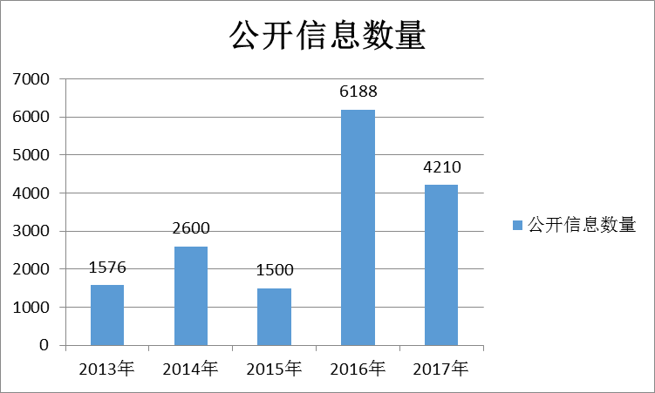
（二）依申请公开情况。全年共收到信息公开申请13件，其中收到当面申请3件，收到网络申请4件，收到信函申请6件。13件公开申请中，同意公开答复3件，不属于本机关公开内容5件，申请的信息不存在2件，告知通过其他途径办理3件。
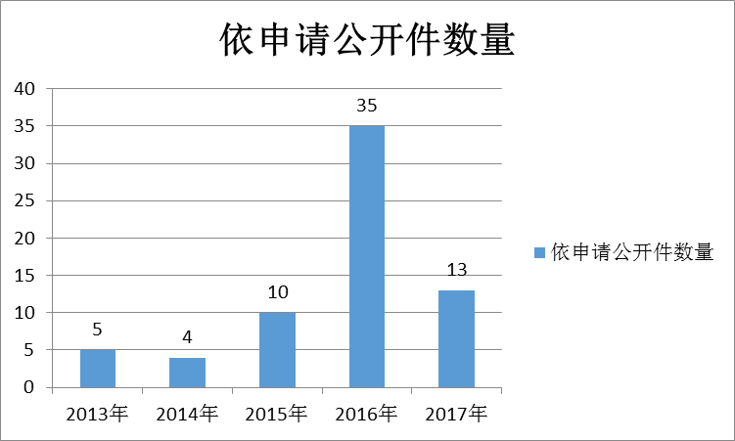
（三）回应解读情况。回应公众关注热点或重大舆情（信访维稳）19次，主要领导参加新闻发布会1次，政策解读稿件发布4次，其他方式回应5次。
（四）人大代表建议和协调提案办理情况。全年共受理建议和提案49个，其中人大代表建议16个、政协提案33个，人大代表建议和政协提案办理结果公开数18个。建议提案全部办结完成，办理满意度100%。
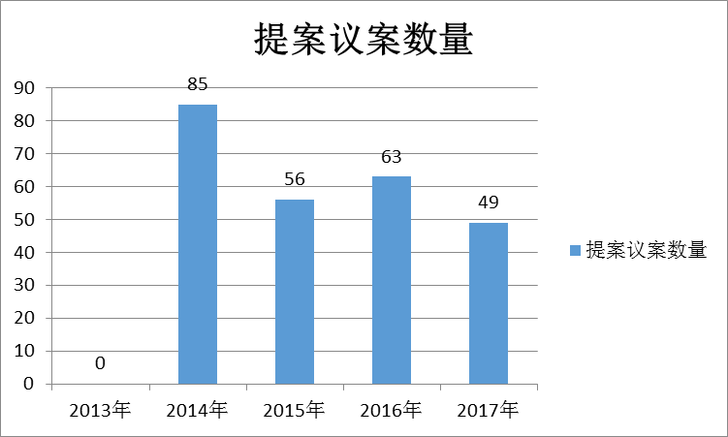
（五）申请行政复议、提起行政诉讼情况。2017年行政诉讼2件，1件胜诉，1件待开庭。2017年行政复议3件，1件不予受理， 2件维持原决定。
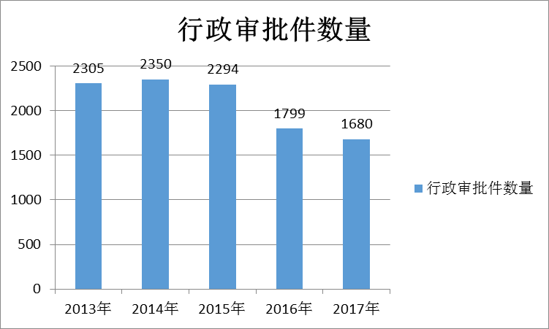
（六）严肃考风考纪和治理“三乱”情况。2017年主动向社会公布了“吉林省教育厅治理教育乱收费监督举报电话和招生考试监督举报电话”。全年接到教育“三乱”问题举报20件。其中，教育部督办函件1件，省内重要信访件3件，网络及电话等举报件16件，由厅政行风办直查直办12件。全省有16名校长和教师（校长9人，教师7人）受到了党政纪处分和组织处理。向社会公布各考试违纪考生人数2165人次，并全方位接受群众和社会监督。
（七）政务公开有关的收费情况。全年没有收取任何与政务信息公开有关的费用。
二、主要做法
（一）高度重视，切实加强政务公开工作组织领导。一是完善组织机构。根据厅机关领导和人员变动情况，及时对政务公开工作领导小组进行调整，由李彧威副书记（副厅长）任组长，相关处室、厅直单位主要负责人为成员。一年来，领导小组认真审定政务信息公开工作规划和有关制度，协调推进政务公开部署，研究决定政务公开工作中的重大问题。厅主要负责人定期听取政务公开情况汇报，在相关会议上研究部署相关工作，切实加强了工作领导。厅机关政务公开办公室由原来的2名工作人员增加为4人。二是加大学习培训力度。从提高各级人员对政务公开工作的重要性认识入手，通过加强学习宣传和系统培训，使政务公开工作入心入脑。全年分别组织厅机关、直属单位、高校集中学习培训3次，通过学习，相关人员进一步明晰了全面推进政务公开是推进教育治理体系和治理能力现代化的重要手段，要坚持以公开为常态、不公开为例外，紧紧围绕保障教育公平、提升教育质量，围绕教育重大决策部署和公众关切，在全面推进“五公开”的基础上，进一步提高政务公开的制度化、标准化、信息化水平。三是进一步完善工作制度。在印发《2017年省政府政务公开重点工作涉及教育领域信息公开任务分工方案》的基础上，进一步完善了《省教育厅政府信息主动公开制度》《省教育厅政府信息公开责任追究制度》《省教育厅政府信息发布登记制度》《省教育厅政府信息公开备案制度》等10项制度，新研究制定了《吉林省教育厅社会公众代表列席会议制度（试行）》，有效推动了省教育厅政务公开工作的规范化、制度化运行。四是抓好政务公开整改落实。高度重视政务公开工作存在的问题，认真部署了自查工作，制定了整改工作方案，精心部署整改任务，坚持做到责任到人、任务到人，确保了整改工作质量。
（二）开拓思路，进一步拓宽教育政务公开渠道。一是发挥好门户网站公开主阵地作用。对厅门户网站和政务信息公开网的主页信息公开栏目进行了全新改版，在门户网站首页设置了政务、高教、职教、基教、幼教、特教、文件通知、公示公告、人事任免、重要活动、领导讲话等等栏目。同时，对业务咨询电话进行了核对、完善，并在门户网站上公布。及时更新网站内容，方便人民群众尤其是广大师生了解我省教育政策、动态、信息。二是主动公开教育政务信息。我们要求所有非涉密教育政务信息均要实现依法、有序、及时公开。所有涉及学校、学生、教师的各类奖、贷、补、助、免等政策标准、各类考试优惠加分政策标准等政策文件全部公开；凡涉及奖优评先、职务评审、课题申报等事项遵循公示程序；涉及基础建设、大宗物资采购等事项遵循招标投标程序；涉及招生录取程序、咨询及申诉渠道、重大事件违规处理结果、录取新生复查结果、考试加分考生资格等信息主动公开。三是依法依规落实依申请公开。对于每项依申请公开事项，均按照制度和规定，及时与申请人取得联系，并严格工作流程，做好登记、分办、答复、寄送、归档等工作。注重加强沟通协调，对于公开申请内容比较复杂的事项，加强处室之间的联系沟通，并通过厅法律顾问、法规处的合法性审查，确保答复内容的依法依规。强化监督检查，将各处室依申请公开事项办理情况作为评先评优的重要依据，对答复中的失职行为进行问责。四是积极推动高校信息公开工作。要求所有高校均要建立健全信息公开制度，把信息公开作为学校与社会进行良性互动、推进学校依法治校、民主治校进程的一项重要内容。加强了高校信息公开工作指导，要求高校将学校网站作为主要信息公开载体，充分利用新闻发布会、微博、微信等，及时公开信息，加强信息解读，回应社会关切。组织编报了高校2016至2017学年度信息公开工作报告。
（三）完善措施，不断提高政务信息公开质量。一是落实好政务信息预公开。凡涉及公众和师生切身利益重要政策措施出台前，均通过召开座谈会、论证会等形式在系统内或向社会公开，并通过媒体、网络、书信、电话等方式广泛征求群众意见。如吉林省教育事业发展“十三五”规划、吉林省普通本科高校分类评价管理改革办法、“双一流”学科建设等文件，均通过厅网站、官方微信和微博及时公开，并在微信平台上与网友互动沟通。二是搞好政策解读。及时召开新闻发布（通气）会，做好教育政策解读工作，主动回应社会关切。就《义务教育均衡督导评估》《关于支持民办力量办学若干意见》《吉林省普通本科高校分类评价管理改革办法（试行）》《吉林省教育事业发展“十三五”规划》等教育政策、规划，召开了9次新闻通气会，向省内外媒体推送新闻通稿43篇。三是及时回应社会关切。高度重视社会关切的教育相关工作，按照政务公开要求，厅主要负责人能够及时就重要舆情作出批示，要求迅速回应社会关切，并就教育舆情报送和重要舆情专报工作提出具体要求，要求相关处室及时关注、分析舆情热点和走向，提高回应社会关切的能力。四是认真办理提案建议。完善与人大代表、政协委员联系机制，办理建议提案时主动与他们取得联系，深入听取意见，落实好代表委员面复制度。我厅建议提案主办件答复前沟通率和厅领导领办件直接走访率均做到100%。
（四）突出重点，确保重点政务公开工作落实。一是完善门户网站服务功能。统筹网络资源，将吉林教育信息网、教育管理公共服务平台、教育资源公共服务平台三大服务平台合并在网站首页；在教育信息网和政务信息网的首页及时报道省内各类教育工作的新闻事件；及时发布教育系统的工作动态并及时更新；完善门户网站信息公开栏目，设立民生实事、高校信息公开年度报告、脱贫攻坚等专栏；指导具有社会服务功能的直属事业单位建设网站或在部门官网设置主页链接。二是落实重点公开内容。按照2017年度政务公开重点任务分工要求，结合教育系统实际，认真落实了高校本科教学质量报告、毕业生就业质量年度报告和高校信息公开年度报告公开、教育督导评估监测报告等发布工作，并及时向社会公示了“吉林省直事业单位公开招聘工作人员公告”。三是推进高校开设政务公开课程。长春工业大学把政务公开融入到理论和实践教学中，在《电子政务》课程中增加了政务公开方面的教学内容，围绕政府网站功能定位，讲授政务公开制度的历史发展、政府信息公开和政务公开的概念体系、政务公开的平台建设、政务公开评估指标体系设计、吉林省政府政务公开现状及问题研究等内容。长春理工大学拟修订人才培养方案、完善课程体系建设，增设政务公开方面选修课程，培养政务公开方面人才。四是及时发布义务教育招生入学信息。印发了《吉林省教育厅转发教育部办公厅关于做好2017义务教育招生入学工作的通知》等文件，要求各地教育行政部门都要在招生前把义务教育学区划分、入学资格、报名材料、报名时间、咨询电话等信息，通过当地电视、广播、报纸和教育信息网等媒体向社会公布，并公布投诉电话和投诉信箱，接受社会监督。五是积极公开教育重点工作推进情况。及时向社会公布全省教育发展和改革的进展情况，重点做好教育督导、薄改项目、脱贫攻坚、高校“双一流”建设、高校思想政治工作、高校毕业生就业创业、师德师风建设、统筹推进县域城乡义务教育一体化改革发展、加强和改进学校美育工作等涉及教育重点领域信息公开。六是加大考试信息的发布力度。积极回应广大考生和家长的需求，通过印制《高考招生指南》、门户网站发布信息、组织电视访谈等形式及时发布高考政策、招生计划等信息。同时，在门户网站上设立“高考录取查询”“成人高考录取查询”窗口，全年点击率达到145.88万次。
三、存在问题
2017年，我厅政务公开工作取得了一定成绩，但仍存在薄弱环节，对照政务公开工作的标准和要求还有一定差距。如：部分人员对政务公开的理解认识还不够到位；政务公开工作人员业务能力需进一步提高；政务公开工作规范化、制度化有待进一步加强；公开的内容和方式式尚需进一步拓展，公开平台资源建设需进一步整合。
四、下部打算
下一步，我们将重点抓好以下几个方面工作。
（一）推动政务信息公开改革。进一步完善门户网站信息公开专栏设计，积极推动与政务服务“一张网”建设相连接。拓宽网站、电视台、微博、微信、客户端等新媒体发布渠道，打造便民互动交流平台，开设“招考大咨询”、“就业大咨询”等栏目。
（二）健全政务公开工作机制。以教育重点领域和关键环节为突破口，运用新载体丰富信息发布渠道，做到重要事项“应公开、尽公开、应上网、尽上网”。加大决策公开、过程公开、结果公开力度，不断推进行政权力和办事项目公开透明。
（三）推进政务公开“一站式”服务。推进“一张网”建设，完善“省教育厅行政审批项目网络办公平台”，实现网上申报、网上受理、网上办结。围绕教育重点工作出台的政策文件，通过多种形式，加大解读力度，回应群众关切。
（四）加强信息公开监督管理。把信息公开工作完成情况列为厅年度评优评奖的重要指标，切实加强信息公开工作监督和指导。加强对全省高校信息公开工作的督查力度，完善信息公开考核评估、监督检查评议等工作制度。
（五）扩大信息公开覆盖面。实时发布涉及师生切身利益和社会关注度高的信息公开，主动更新公开的信息内容。有计划地开展全省教育系统信息公开业务学习和培训，加强教育系统信息公开工作队伍建设。

吉林省教育厅
2017年12月7日

